**杭州电子科技大学**

**自动化学院（人工智能学院）**

**实验报告**

实验名称: 人体脑电图描记

实验组号：

指导老师：张乃音

专 业：医学信息工程

班 级：19198711

姓 名：肖良玉

学 号：19194125

实验日期：2020年 9 月 3 日

预习部分，认真书写

【**实验目的**】

1、学习人体脑电的记录方法

2、了解和辨认正常脑电图波形和脑电图的处理方式

3、观察不同刺激因素对脑电图的影响

【**实验原理**】（原理概述，电学、光学原理图，计算公式）

当大脑神经元放出电信号的能力超过一定阈值，则会产生脑电波。

预习部分，认真书写

【**实验仪器及材料**】（应写明仪器型号、规格、精度）

成年志愿者（同学可做自愿受试者），脑电图机或生理信号采集处理系统，计算机，电极糊（或生理盐水），医用酒精，棉球，电极固定帽，浓盐水（浸泡电极用），电极盘（或杯）。

【**实验内容及步骤**】

1. 连接脑电图机，受试者静坐于舒适的靠背椅上，保持清醒状态和放松姿势。用75％酒精棉球擦拭耳垂、额和头顶皮肤，并涂以电极糊，把引导电极放置于左额部、左顶部、右额部和右顶 部的固定部位，用电极固定帽加以固定，地线轻轻夹在耳垂上。每个电极分别和脑电图机的盘状表面的面板上每个电极输入口相连接，或与生理信号采集处理系统输人接口相连接，电极的安置个数依据脑电图机的盘状表面的面板上，每个电极输入口或生理信号采集处理系统输入接口输入端个数而定。脑电图的导联方法分单极、双极或多极。
2. 打开脑电图机或生理信号采集处理系统，点击菜单“实验项目”，按计算机提示进人脑电图的实验。
3. 令受试者安静闭目，精神、肌肉放松。头靠于椅背上放松，记录并观察脑电波波形，此时应出现α波及α节律。
4. 令受试者睁眼，记录并观察脑电波波形，此时应出现α波抑制现象，当重复闭目时α波马上出现，此为睁闭眼试验。
5. 令受试者安静闭目，不思考问题，记录并观察一段脑电波。出现a波时，再令受试者睁眼5秒，重复观察a波是否消失。
6. 令受试者安静闭目情况下，接受声音刺激，观察a波是否减弱或消失。
7. 令受试者安静闭目情况下，心算数学题，观察脑电波变化。
8. 令受试者安静闭目情况下，对着受试者打手电筒，或者用光电刺激器闪光刺激受试者，观察脑电图波形改变。

实验后完成：实事求是，正确计算

【**数据处理与结果讨论**】（画出原始数据记录表，写明物理量和单位，计算结果和不确定度，写出结果表达式，并进行误差分析.注意作图要用坐标纸.）

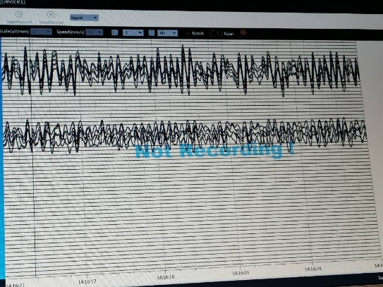

Figure α波

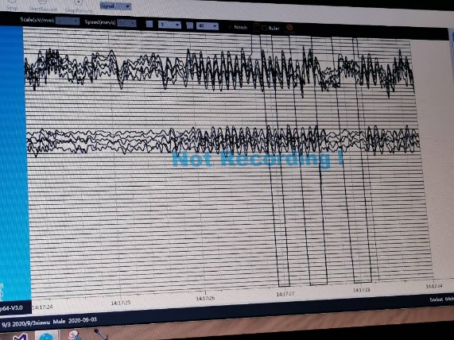

Figure 睁闭眼实验

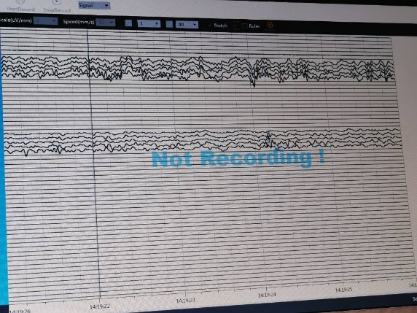

Figure 观察α波是否消失实验

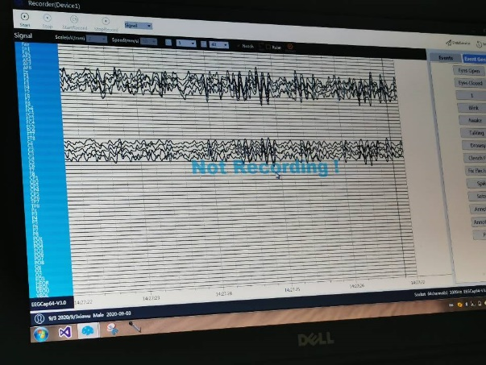

Figure 声音刺激实验

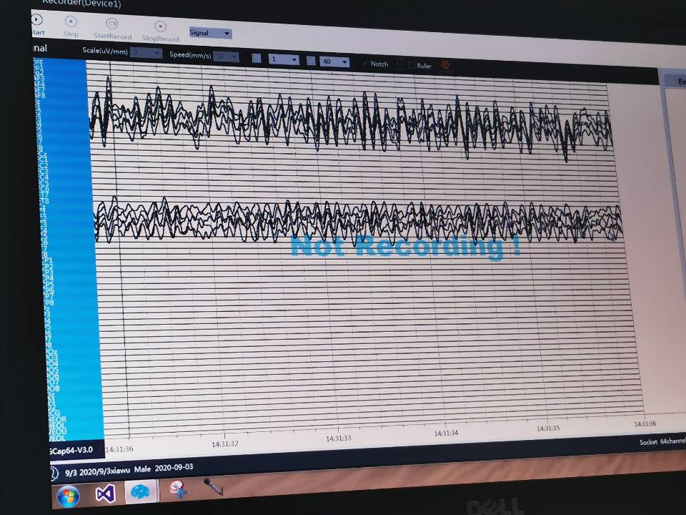

Figure 心算数学题实验

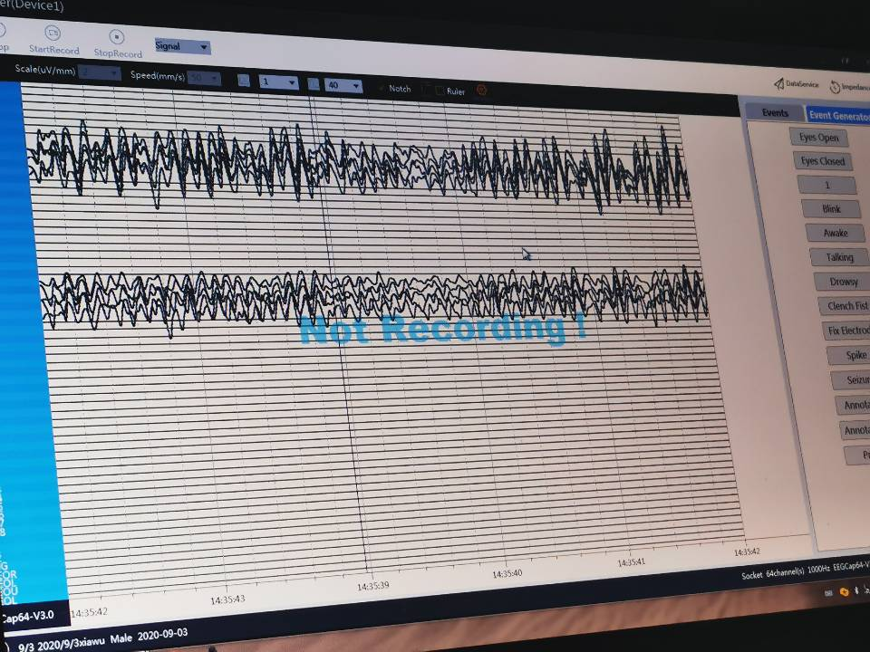

Figure 灯光刺激实验

实验后完成：分析合理，善于思考

【**分析讨论题及实验心得**】

**Q1脑电信号的产生原因是什么？正常脑电图的波形有哪些？请描绘各种波形。**

脑电信号来自于锥体细胞顶端树突的突触后电位。当大脑神经元放出电信号的能力超过一定阈值，则会产生脑电波。

正常脑电图的波形有α、β、θ和δ波。波形为：

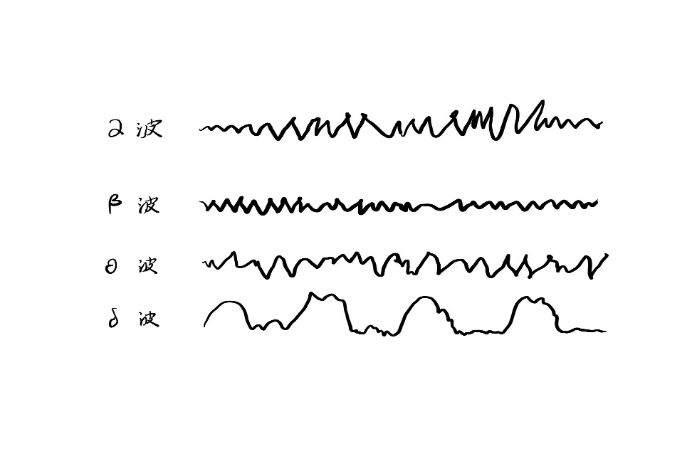

**Q2何为α波的阻断现象？这一现象说明了什么问题？**

α波的阻断现象为当睁眼或其他刺激时，α波消失呈现快波。

这一现象说明在收到刺激并由休息转为清醒时，α波呈现快波、并逐渐演变为β波。

**Q3脑电图的描记有何临床应用价值？可用于哪些疾病的检测？为什么？**

脑电图的描记可以直观的看出受试者的大脑中哪部分在活跃，进而找出刺激与大脑功能区的相关性，借此可以探寻不同脑区的作用，同时也可以借助脑电图反推出受试者目前的状态。

脑电图描记可以用于癫痫等疾病的检测，因其病症的表现即为脑的不正常放电，因此可以通过脑电图描记进行检测。

**Q4描述本次实验中操作者的操作步骤。**

令受试者安静闭目，精神、肌肉放松。头靠于椅背上放松，记录并观察脑电波波形，此时应出现α波及α节律。

令受试者睁眼，记录并观察脑电波波形，此时应出现α波抑制现象，当重复闭目时α波马上出现，此为睁闭眼试验。

令受试者安静闭目，不思考问题，记录并观察一段脑电波。出现a波时，再令受试者睁眼5秒，重复观察a波是否消失。

令受试者安静闭目情况下，接受声音刺激，观察a波是否减弱或消失。

令受试者安静闭目情况下，心算数学题，观察脑电波变化。

令受试者安静闭目情况下，对着受试者打手电筒，或者用光电刺激器闪光刺激受试者，观察脑电图波形改变。

**Q5实验中是否能够顺利观察到明显不同的脑电波？为什么？**

不能。

因为脑电波的量级太低，如果不是在静电屏蔽环境下很容易受到外界信号干扰；并且是否顺利观察到明显不同的脑电波主要取决于受试者的脑电信号波动是否够大及信号是否能稳定传输，如果做不到则很难观察到明显不同的脑电波。